Декоративный рисунок
Задание на 14.12.20 г.
Продолжение работы

- На основе предыдущего задания (изображение стилизованного жука) выполнить декоративную композицию(декоративное панно). Изображение насекомого можно использовать как целиком, так и фрагментарно плюс окружение(примеры смотрите ниже). В композиции можно и нужно применять все знания умения и навыки полученные в упражнениях по декоративному рисунку, дпи, цветоведению и т.д. Изображение может быть как плоским так и объемным.
Материал: гуашь(можно акрилом), любые графические материалы, бумага, планшет форматом 40Х50.
2.Этап: выполнение утвержденного эскиза в цвете.
3.Этап:выполнение итоговой работы. Срок до зачета.

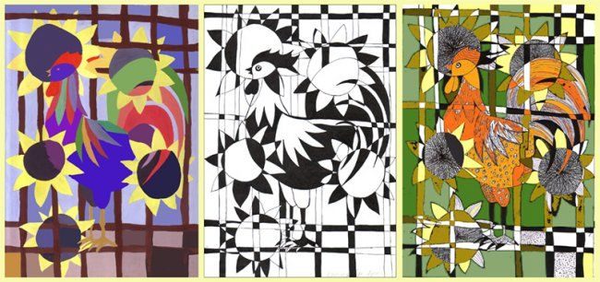
Примеры упражнений модуль, оверлепинг, цветовое решение.
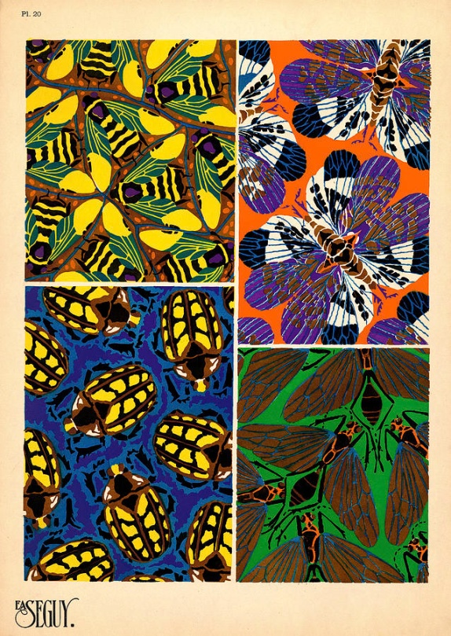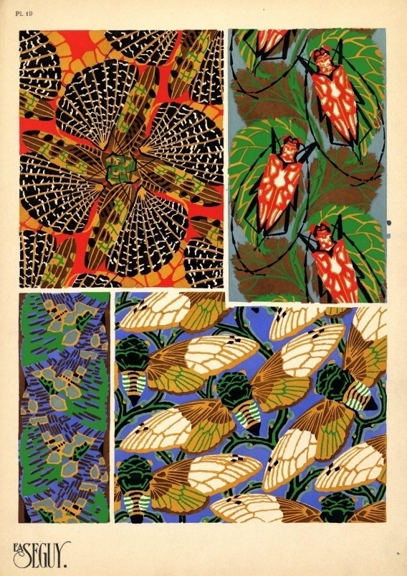

Примеры орнаментальных, модульных композиций. Изображение строится только на изображении насекомого.

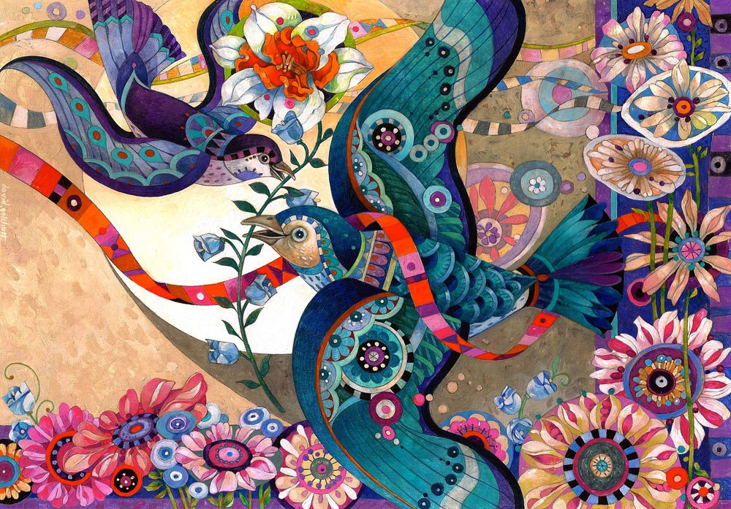
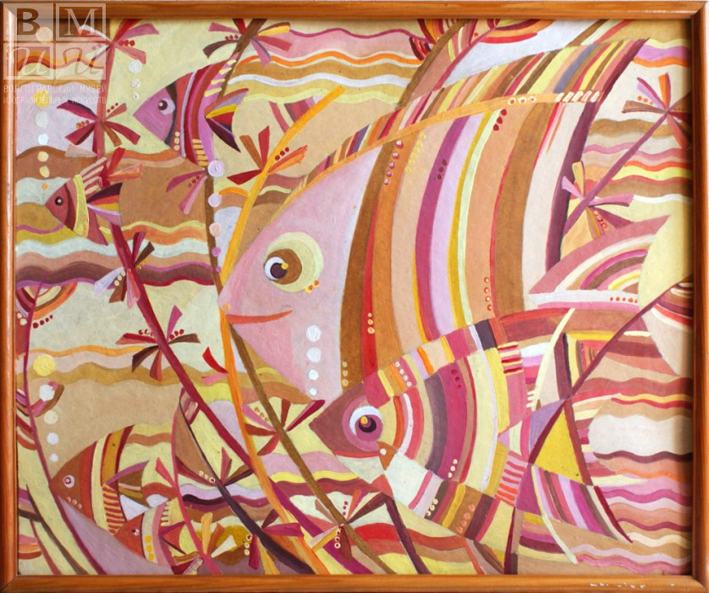
Сюжетная декоративная композиция

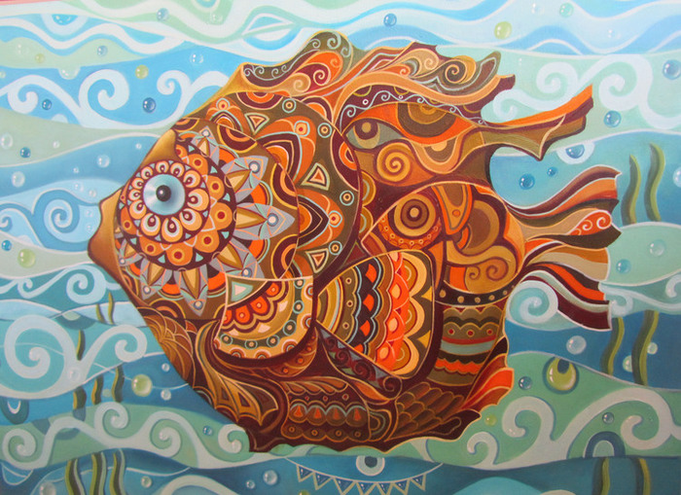
Композиция где главное животное.

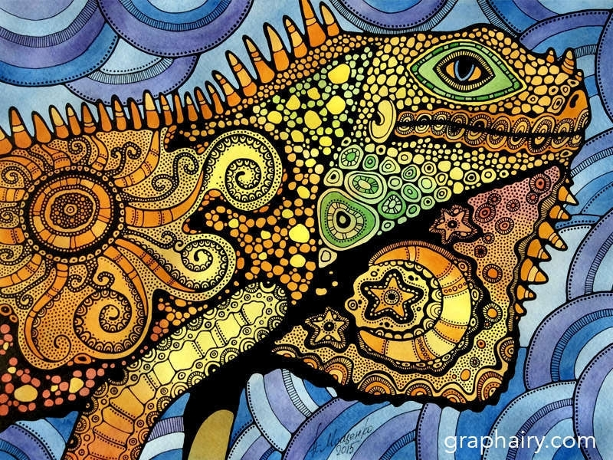
Фрагмент животного

